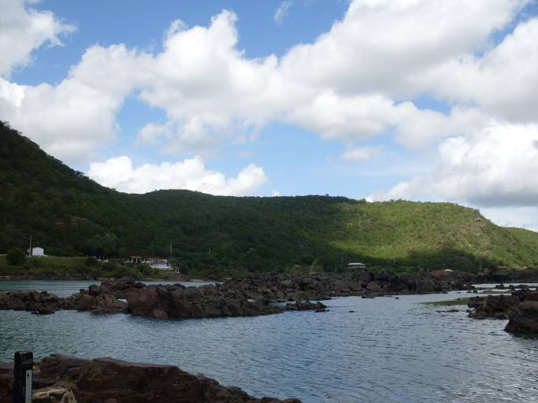 | 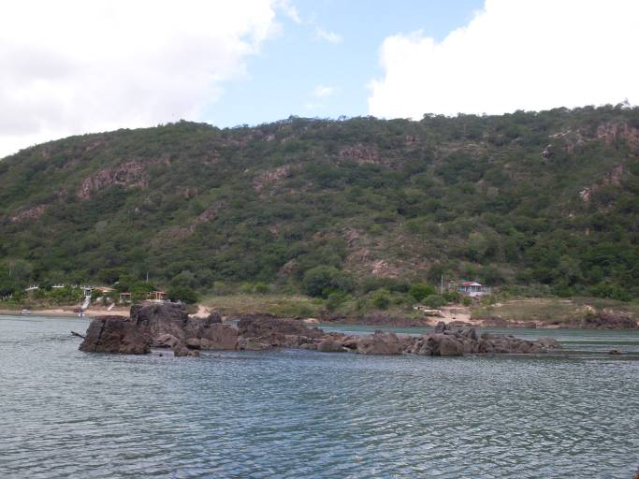
07 – Vista panorâmica da estação fluviométrica Piranhas (esquerda) na ocasião da 4ª campanha, demonstrando a exposição de afloramentos rochosos (direita) devido a redução significativa do nível do rio. (22/03//2011)
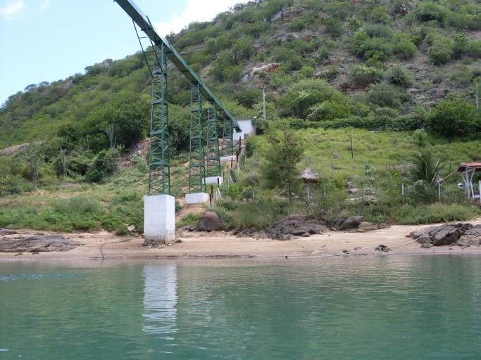 | 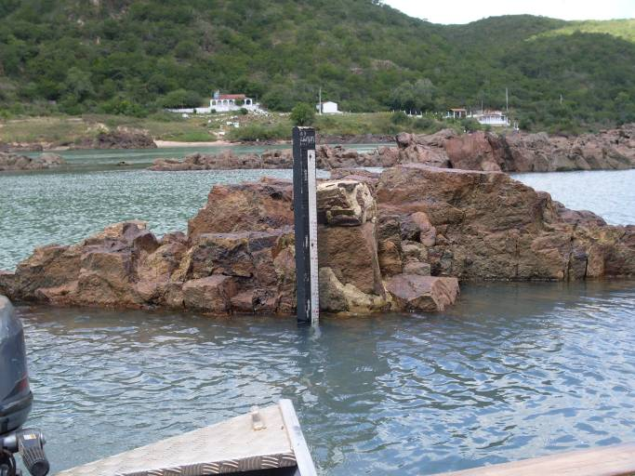
01 – Vista geral da estação fluviométrica Piranhas. (22/03/2011) | 02 – Detalhe da régua do NA da estação fluviométrica Piranhas. (23/03/2010)
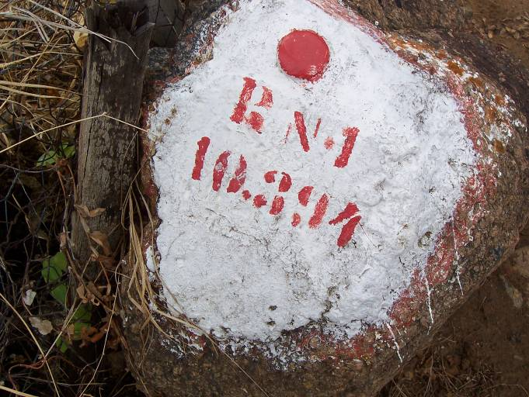 | 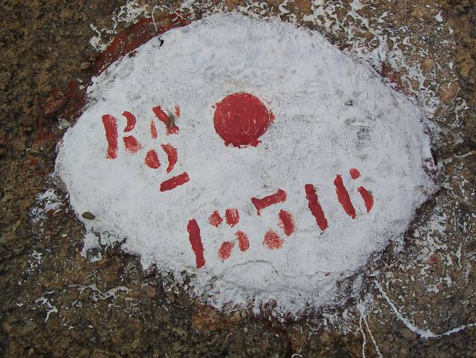
03 – Detalhe do RN 4 da estação fluviométrica Piranhas. (11/12/2010) | 04 – Detalhe de RN 2 da estação fluviométrica Piranhas. (11/12/2010)

